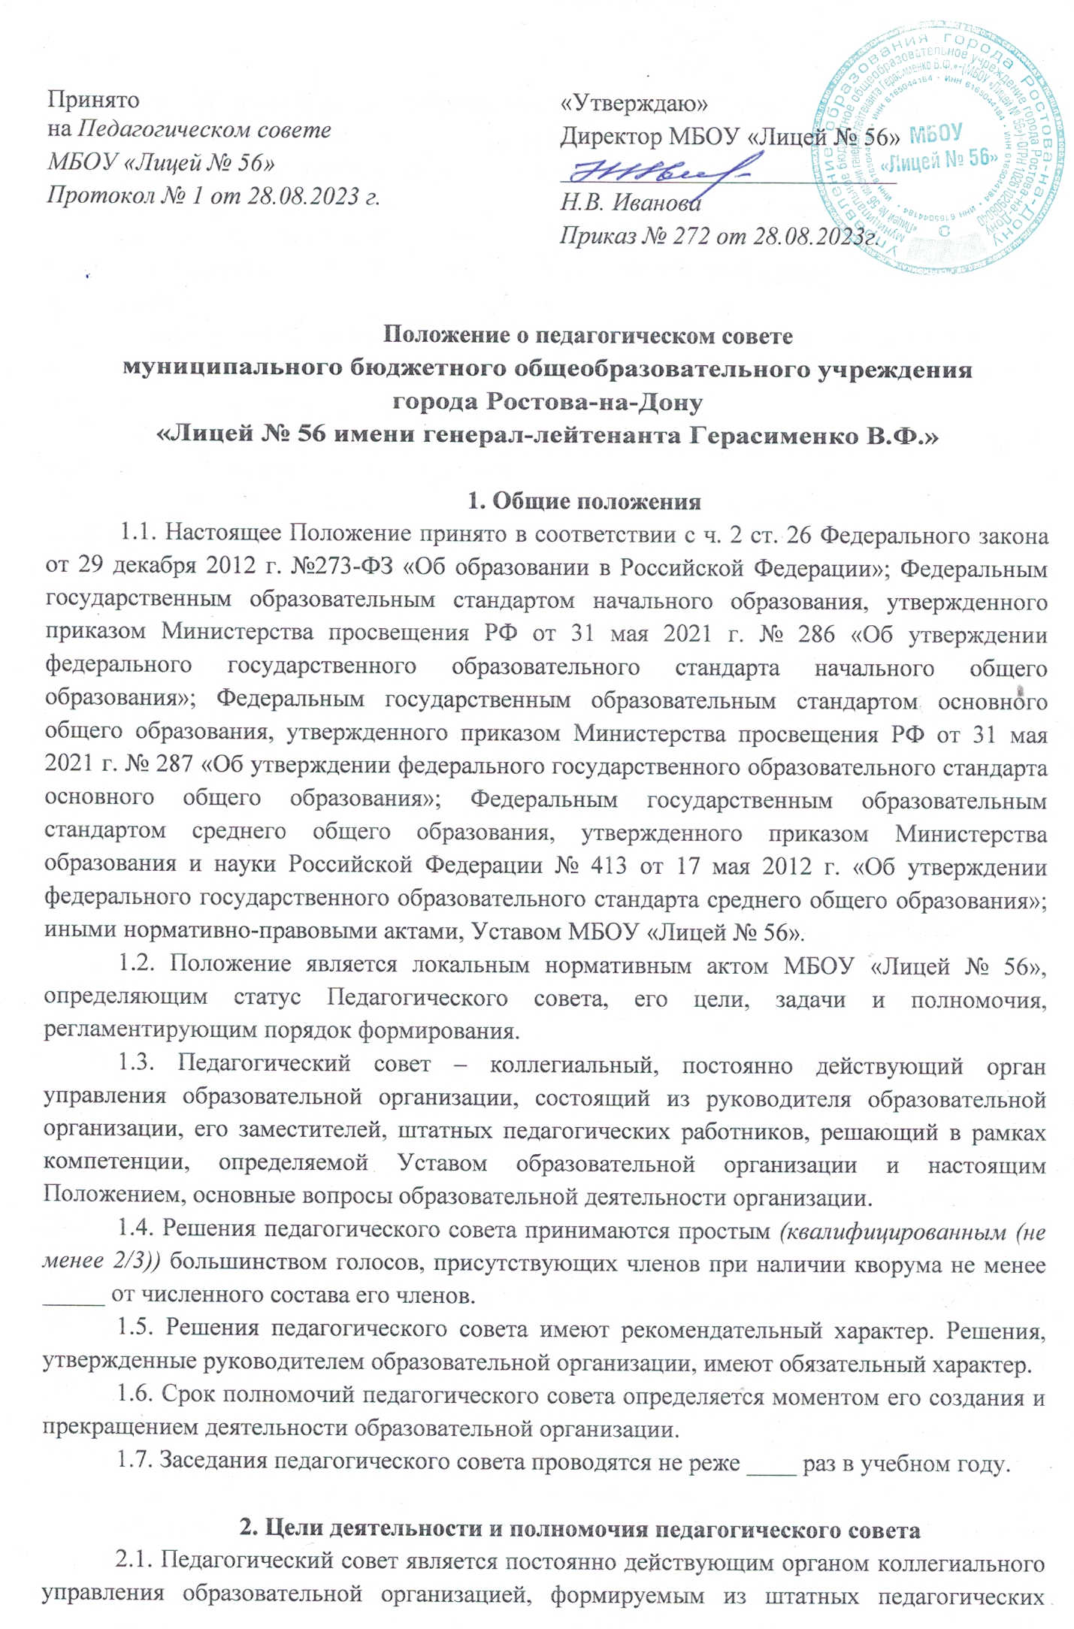

работников образовательной организации, для рассмотрения основных вопросов образовательной деятельности. Целью деятельности педагогического совета является решение вопросов, связанных с реализацией образовательной организацией образовательной политики в рамках ее полномочий.
2.2. Педагогический совет осуществляет следующие полномочия:
– обсуждение вопросов текущей деятельности и планов развития образовательной организации;
– рассмотрение научно-методических вопросов, связанных с внедрением в деятельность образовательной организации новых педагогических технологий, передового опыта работы педагогов;
– создание рабочих органов по решению вопросов, возникающих в процессе уставной деятельности образовательной организации;
– принятие решений по спорным вопросам, входящим в компетенцию педагогического совета;
– обсуждение содержания образовательных программ;
– утверждение рабочих программ, реализуемых в образовательной организации, и учебных планов;
– решение вопроса о переводе обучающихся в следующий класс и иных вопросов, касающихся процесса обучения (оставление на повторное обучение; условный перевод в следующий класс; перевод на обучение по индивидуальному учебному плану или по адаптированным образовательным программам в соответствии с рекомендациями психолого-медико-психологической комиссии по усмотрению родителей (законных представителей) учащегося, не ликвидировавшего в установленные сроки академической задолженности в соответствии с действующим локальным нормативным актом; о формах, периодичности и порядке текущего контроля успеваемости и промежуточной аттестации учащихся);
– принятие решения о выдаче документов об окончании обучения в образовательной организации;
– рассмотрение локальных нормативных актов, определяющих порядок осуществления образовательной деятельности;
– обсуждение планов совместной деятельности с другими органами образовательной организации по выполнению уставных задач;
– заслушивание отчетов педагогических работников образовательной организации, а также иных лиц, по вопросам, входящим в компетенцию педагогического совета;
– решение вопросов о применении мер дисциплинарного воздействия к обучающимся, в соответствии с Федеральным законом от 29 декабря 2012 г. №273-ФЗ «Об образовании в Российской Федерации» с последующими изменениями;
– внесение предложения о распределении стимулирующей части оплаты труда педагогических работников;
– выдвижение педагогических работников на награждение государственными, ведомственными наградами, а также на иные поощрения.
2.3. Педагогический совет несет ответственность:
– за выполнение планов работы образовательной организации;
– за соответствие принятых решений законодательству Российской Федерации, ее субъектов, актов органов местной власти;
– за утверждение образовательных программ, имеющих экспертное заключение, в т. ч. образовательных программ, избранных обучающимися и их родителями.
3. Организация работы педагогического совета
3.1. Информация о заседании педагогического совета доводится до сведения его членов и пригашенных лиц не позднее _____ дней до даты проведения заседания.
3.2. Члены педагогического совета и заинтересованные лица считаются информированными о дате и месте проведения заседания при условиях размещения соответствующей информации на территории образовательной организации; на сайте образовательной организации в информационно-коммуникационной сети «Интернет», фактом сдачи в организацию связи почтового отправления, а также сообщения по адресу электронной почты или на номер мобильного телефона, иными способами передачи информации.
3.3. Решения педагогического совета принимаются открытым голосованием и оформляются протоколом заседания, ведущимся секретарем педагогического совета (постоянным или выбираемым на каждом заседании). Протокол подписывается председателем и секретарем заседания и хранится в делах образовательной организации в соответствии с утвержденной номенклатурой. Заинтересованные лица могут ознакомиться с содержанием протокола и в случае необходимости, приложить к нему письменные дополнения или возражения.
3.4. В отдельных случаях, педагогический совет может принять решение о проведении тайного голосования с помощью электронных средств, позволяющих обезличить персональные данные голосовавших или путем заполнения бумажных бюллетеней.
3.5. Решения педагогического совета могут быть обжалованы в сроки и порядке, установленными действующим законодательством.

